

Aplikacje Internetowe I

*Strona www Free-Films*

**Opiekun projektu:** dr inż. Wiesław Paja

**Autorzy Projektu:** Rafał Kieroński , Jakub Kuśnierz

**Data wykonania:** Semestr zimowy rok akademicki 2017/2018

**Cel projektu**

Celem projektu było stworzenie aplikacji internetowej umożliwiającą obsługę prostej bazy danych. Do wykonania projektu wykorzystane miały zostać między innymi: HTML, CSS, JavaScript, PHP oraz inne dostępne frameworki. Projekt graficzny strony miał zostać wykonany wcześniej przy pomocy narzędzia Mackflow.

**Funkcjonalności strony**

Wykonana przez nas strona którą nazwaliśmy „Free-Films” wykonana została do umieszczania zwiastunów filmów z youtube.com wraz z opisami ,tytułem oraz przyporządkowaniem filmu do odpowiedniej kategorii.

Funkcjonalności:

-dodawanie nowych filmów

-edycja dodanych filmów

-rejestracja nowych użytkowników

-logowanie użytkowników

-podgląd filmów zbiorowy, pojedynczy

-podgląd filmów z wybranej kategorii

-podgląd statystyki liczby filmów, kategorii, użytkowników

**Harmonogram realizacji**

1. Projektowanie za pomocą narzędzia Mackflow.
2. Tworzenie bazy danych .
3. Kodowanie szablonu strony.

a) Bootstrap

b) CSS poprawa

1. Konfiguracja projektu w Fremworku Laravel.
2. Oprogramowanie funkcjonalności.
3. Ewentualne poprawki kodu programu oraz interfejsu.
4. Testowanie (jeśli test negatywny wracamy do punktu 6).

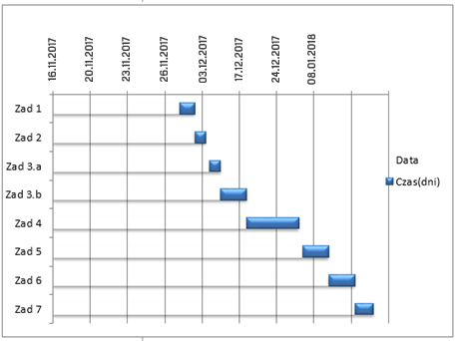

Zad 1. Rozpoczęcie (16.11.2017), czas 4 dni.

Zad 2. Rozpoczęcie (20.11.2017), czas 3 dni.

Zad 3.a Rozpoczęcie (23.11.2017), czas 3 dni.

Zad 3.b Rozpoczęcie (26.11.2017), czas 7 dni.

Zad 4. Rozpoczęcie (03.12.2017), czas 14 dni.

Zad 5. Rozpoczęcie (17.12.2017), czas 7 dni.

Zad 6. Rozpoczęcie (24.12.2017), czas 7 dni.

Zad 7. Rozpoczęcie (08.01.2018), czas 1 dni

**Tutorial dla użytkownika**

1. **Strona główna** (przycisk start lub logo strony)

Na stronie głównej wyświetlona zostaje nam lista wszystkich filmów dodanych do serwisu.

Filmy wyświetlają się od najnowszego do najstarszego.

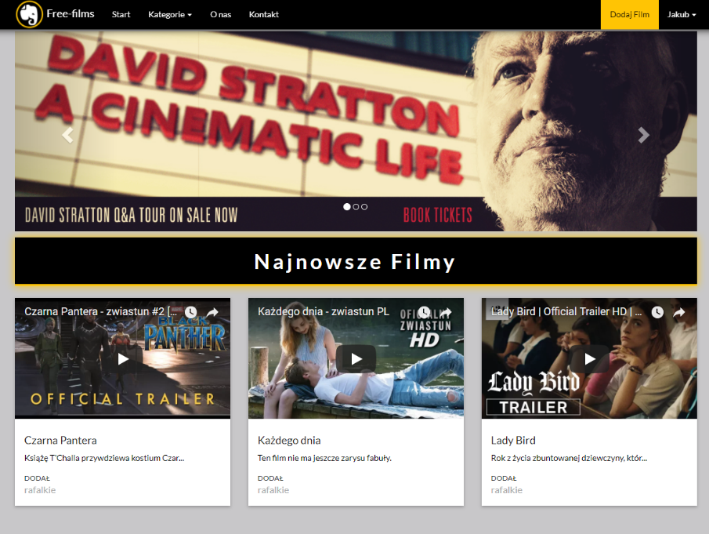

1. **Dodawanie filmu** (przycisk dodaj film)

Tutaj możemy dodać film wypełniając odpowiednie pola w wyświetlonym w formularzu. W polu URL należy podać adres filmu z serwisu youtube.com w postaci tzw. „Kodu embed”. Który jest generowany po kliknięciu „Udostępnij” w ww. serwisie. Dla dodawanego filmu należy wybrać minimum jedną z dostępnych kategorii. Film dodajemy przyciskiem ”Dodaj Video”. Dodawanie zakończy się sukcesem tylko wtedy gdy wypełnimy poprawnie wszystkie pola, ponieważ została zaimplementowana walidacja poprawności wprowadzanych danych.

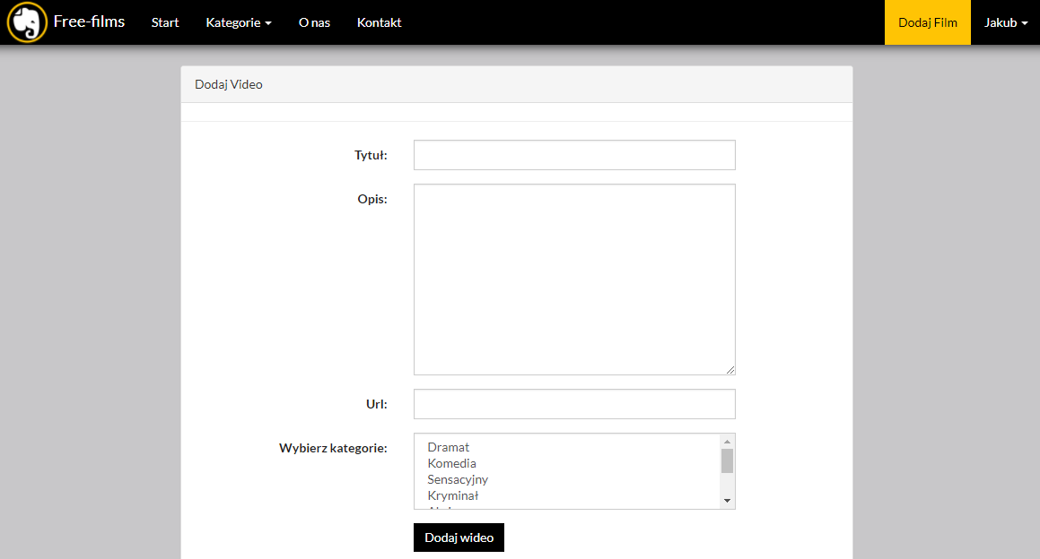

1. **Edycja filmu** (przycisk edytuj Video dopiero po przejściu w pojedynczy film i zalogowaniu)

Opcja edytowanie filmów pokazuję się nam po wejściu w kartę z pojedynczym filmem. Opcja ta dostępna jest tylko zalogowanym użytkownikom. Podczas edycji należy postępować tak samo jak przy dodawaniu nowego filmu.

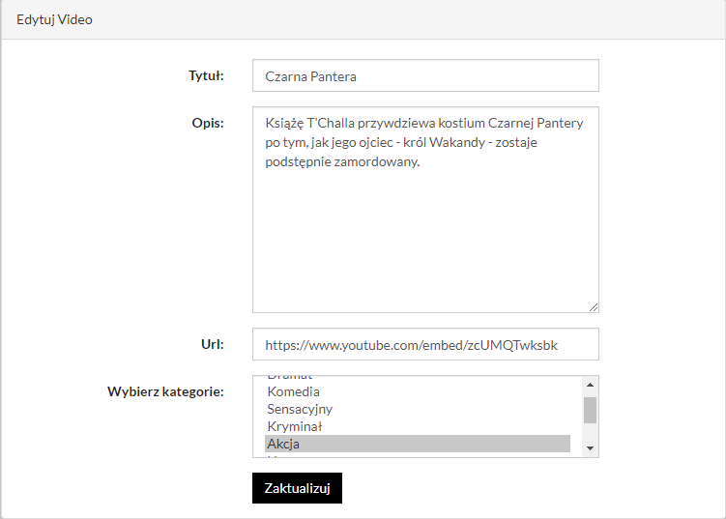

1. **Rejestracja użytkownika** (przycisk rejestracja)

Żeby zarejestrować się na stronie musimy uzupełnić poprawnie formularz widoczny poniżej a następnie kliknąć przycisk „Zarejestruj”. Poprawność wprowadzonych przez nas danych zweryfikuję zaimplementowany walidator danych, w przypadku błędów zwróci komunikaty informujące użytkownika które pola uzupełnił błędnie.

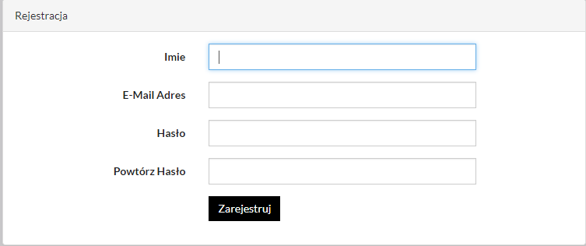

5.**Kategorie**

Wybierając z menu zakładkę kategoria wyświetla nam się menu zawierające listę kategorii filmów. Po kliknięciu w którąś z nich wyświetlona zostanie nam strona z filmami należącymi do wybranej przez nas kategorii.

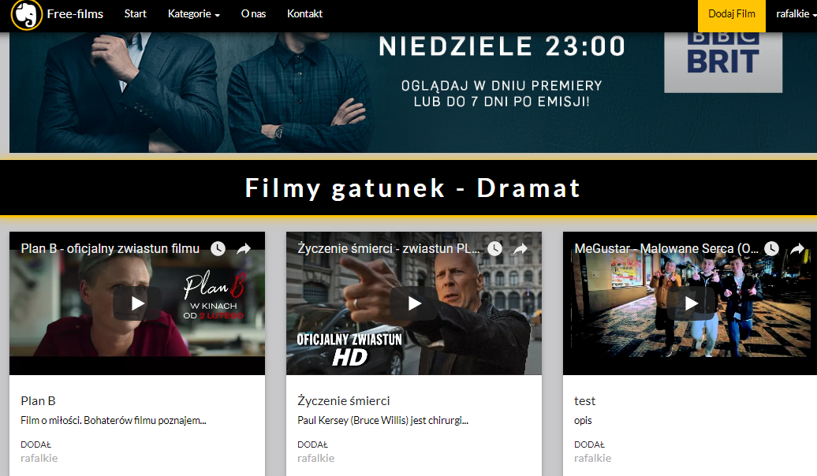

**Mackflow**

Przed wykonaniem strony stworzony został prototyp w narzędziu MackFlow. Stworzone zostały dwie wersje: na urządzenia PC oraz na urządzenia mobilne. Ostatecznie utworzona przez nas strona została wykonana responsywnie dzięki wykorzystaniu frameworka Bootstrap. Końcowy efekt naszej pracy różni się nieznacznie od prototypu, gdyż wprowadziliśmy poprawki graficzne.

**Wersja PC** (strona główna oraz dwie podstrony):

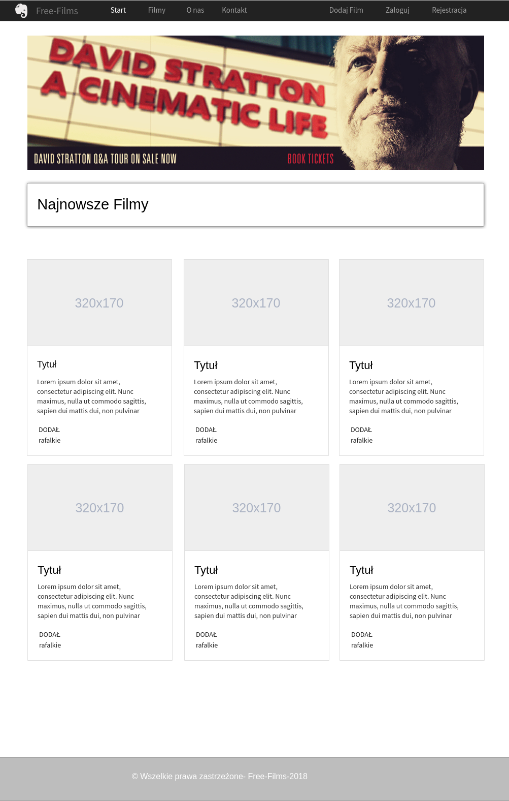

Rysunek Prototyp strony głównej



Rysunek Prototyp strony dodawania nowych filmów

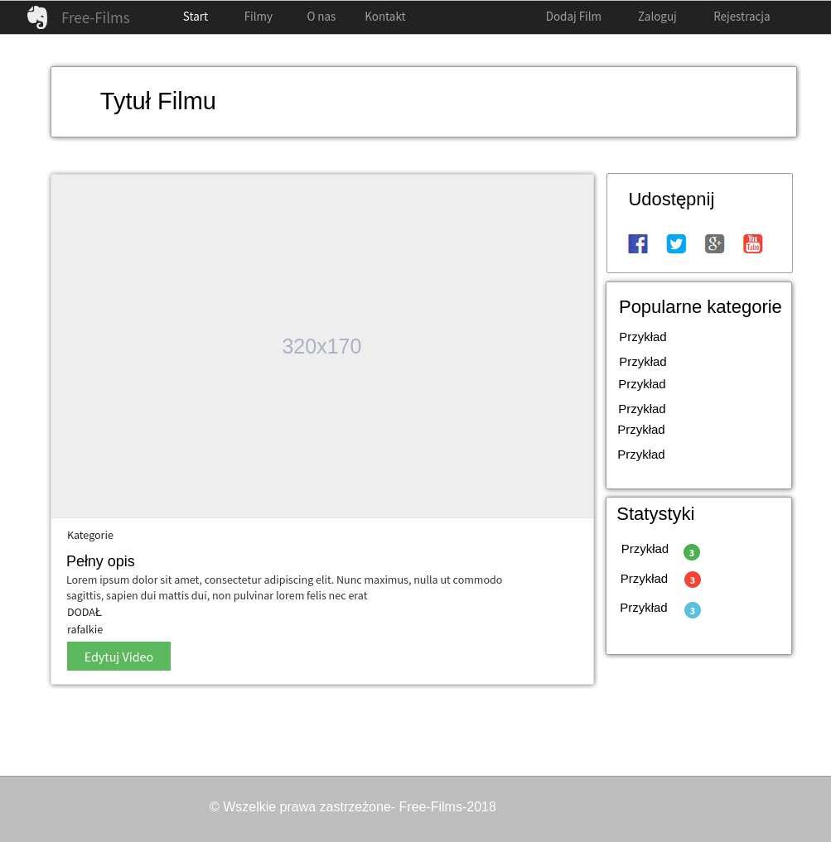

Rysunek Prototyp strony pojedynczego filmu

**Wersja mobilna:**

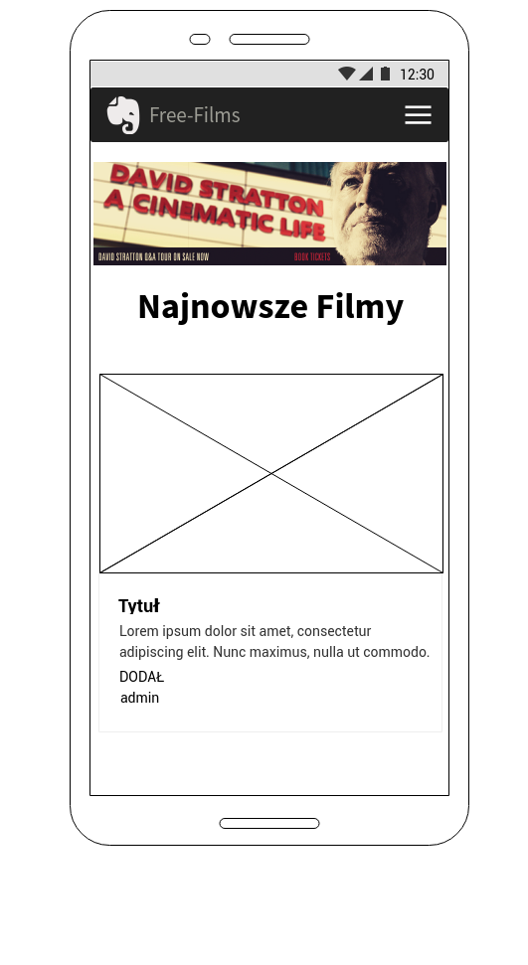

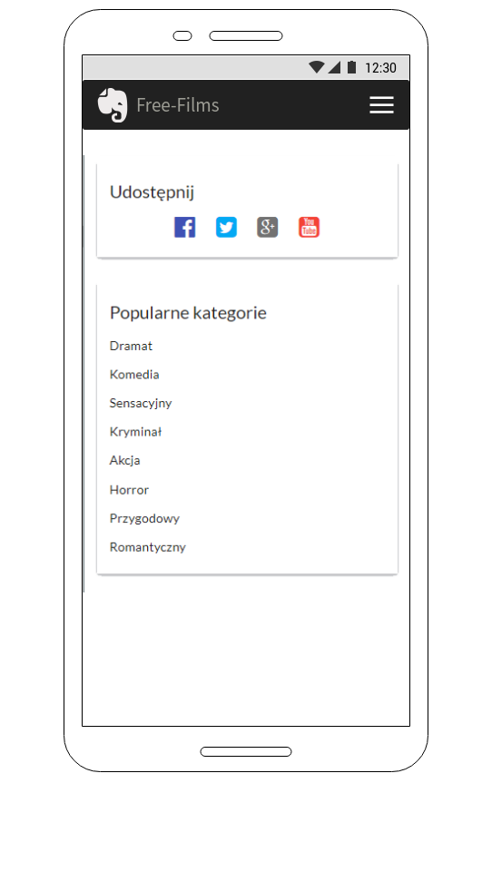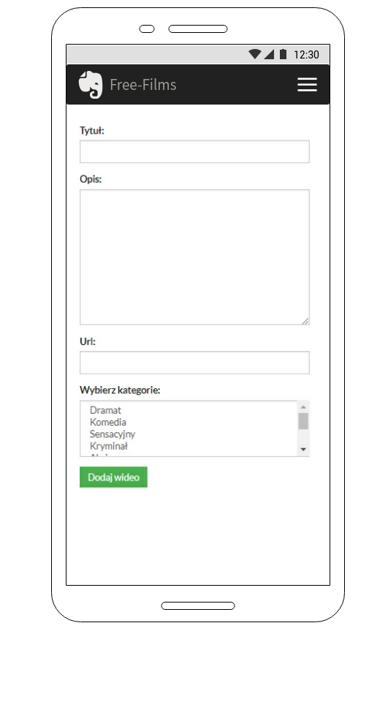

**Wybrane fragmenty kodu(objaśnienie)**

1. Funkcja up() służy do utworzenia migracji, w tym przykładzie dla tabeli „users”.

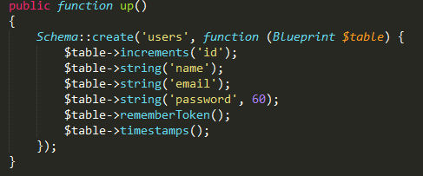

1. Przypisanie wartości stałych dla zmiennych w pliku „.env” .

W tym pliku możemy ustawić nazwę aplikacji, adres url strony , dane dostępowe do bazy danych itp.

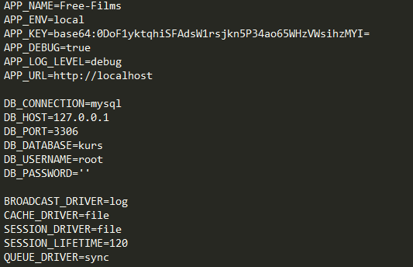

1. Ustawienie dynamicznej ścieżki do zdjęcia na serwerze.



1. Ustawiania Routingu na stronie, przyporządkowanie odpowiednich metody z kontrolera do odpowiedniego widoku.

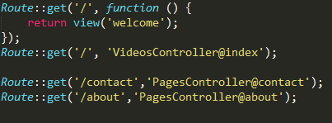

**Budowa aplikacji i system kontroli wersji**

Do tworzenia aplikacji wykorzystany został system kontroli wersji. Znacznie pomógł i przyśpieszył tworzenie aplikacji w grupie oraz zapewniał bieżący dostęp do poprzednich wersji co pozwalało łatwo porównywać zmiany oraz przywracać wcześniejsze wersje.

W całym procesie tworzenia wykonane zostało 54 commitów, utworzone zostało 9 różnych branchów).  

Przy tworzeniu aplikacji wykorzystany został wzorzec projektowy Model-View-Controller który służy do organizowania struktur aplikacji .

**Baza danych**

Baza danych wykonana została w MySQL. Do celów naszego projektu zostało wykonane 5 tabel. Z powodu łatwej budowy istnieje możliwość bardzo prostej rozbudowy bazy o kolejne encje.

*Tabele w bazie danych:*

-categories (id,name)

-category_video (category_id, video_id)

-users (id,name,email,password)

-videos (id, user_id , title,url, description)

Tabela migrations jest to standardowa tabela w Fremworku Laravel służąca do migracji.

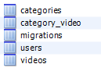

**Wykorzystane technologie/programy**

- Baza danych została wykonana w MySQL

- Do pisania aplikacji wykorzystane zostały następujące technologie:

* PHP
* HTML,CSS, JS
* Laravel
* Bootstrap
* Mockflow

- Projekt napisany został w programie Sublime Text

- Wykorzystany został system kontroli wersji Git